Система за електронна търговия Balkan Bay
Софтуерна Архитектура

Версия 1.0

История на промените
Дата | Версия | Описание | Автор
2014.06.29 | 1.0 | Първа версия на документа | Росен Мартев

Съдържание
1. Въведение 4
1.1 Цел 4
1.2 Обхват 4
1.3 Дефиниции, акроними и абревиатури 4
2. Представяне на архитектурата 4
2.1 Архитектурни цели и ограничения 4
2.2 Функционален поглед 4
2.3 Логически поглед 4
2.4 Поглед над хардуерните компоненти 4
2.5 Имплементационен поглед 4
2.6 Качество 5
3. Архитектурни цели и ограничения 5
3.1 Използвани технологии 5
3.1.1 SVN 5
3.1.2 Maven 5
3.1.3 EJB (Enterprise Java Beans) 5
3.1.4 Context Dependency Injection 6
3.1.5 PayPal Classic APIs 6
3.2 Управление на данни 6
3.3 Сигурност 6
3.4 Взаимодействие с външни системи 7
4. Функционален поглед 7
4.1 Управление на профили 7
4.2 Управление на продукти 8
4.3 Пазаруване 8
4.4 Справки 8
4.5 Помощ и въпроси 9
5. Логически поглед 9
5.1 BBay 9
5.1.1 bbay-api 9
5.1.2 bbay-impl 10
5.1.3 bbay-web 10
5.1.4 Apache Solr 10
6. Хардуерна инфраструктура 10
7. Имплементационен поглед 11

Софтуерна архитектура

Въведение

Цел
Този документ съдържа софтуерната архитектура на проекта. Целта на този документ е да ни предостави подробно описание на системата от гледна точка на това как е изградена тя, използвайки различни архитектурни изгледи, за да се опишат различните части на системата. Документът има за цел да опише и обясни ключовите архитектурни решения при проектирането.
Софтуерната архитектура служи като комуникационно средство между софтуерния архитект и другите членове на екипа, отговорни за разработката на системата. Разработва се през фаза детайлизиране, преди да започнат фазите за разработка и се поддържа актуална през целия проект. Архитектурата трябва да бъде гъвкава, така че да може да посрещне евентуално възникнали проблеми при разработката. Промените в софтуерната архитектура по време на фаза разработка и/или внедряване трябва да бъдат отразени в настоящия документ.

Обхват
Документът обхваща архитектурата на системата Balkan Bay. Описани са решенията, взети в хода на проучване на възможните подходи, платформи, технологии, програмни среди и готови решения, които могат да бъдат използвани в реализацията на проекта.

Дефиниции, акроними и абревиатури
Информацията свързана с използвани акроними и абревиатури можете да немерите в документа „Речник“

Представяне на архитектурата
Софтуерната архитектура е разработена, така че да съдържа погледи над системата от различни гледни точки. Следва списък, придружен с кратко описание на различните гледни точки, чрез които е изградена архитектурата.
В следващите глави има подробно описание на различните погледи над системата, включващо взетите решения, обосновката зад тях и разяснителни диаграми.

Архитектурни цели и ограничения
В тази секция се описват целите и ограниченията стоящи пред архитектурата. За да бъде надеждна архитекурата трябва да удовлетвори целите, изискванията към системата и да се съобразява с поставените пред нея ограничения. Тук са поместени и използваните технологии.

Функционален поглед
Преглед на основните подмодули и информационни обекти, които ще се използват в системата.

Логически поглед
Поглед над избраната архитектура, компонентите на системата и комуникацията между тях. Разискват се избраните архитектурни шаблони, разбивката на подмодули, връзката и целите на всеки от тях.

Поглед над хардуерните компоненти
Хардуерен поглед над системата. Минимални изисквания за системата в експлоатация.

Имплементационен поглед
Компонентите и разположението им по слоеве. Как отделните компоненти са вързани с другите и как комуникират помежду си.

Качество
С какво е допринесла системата в облекчаването на работата спрямо сегашната. Бъдещо развитие.

Архитектурни цели и ограничения
Архитектурата се построява като се имат в предвид функционалните изисквания, събрани и описани в „Модела на потребителските случаи“ (Use-Case модела), както и нефункционалните изисквания описани в „Спецификация на софтуерните изисквания“.
Включват се ограниченията, наложени от средата, в която ще работи софтуерната система, нуждата от използване на съществуваща инфраструктура, налагане на определени стандарти (например за интеграция с външни системи).
Поради характера на проекта се налага използването на безплатен и/или софтуер с отворен код. Не е предвидено закупуването на готови системи, които да бъдат интегрирани и да ускорят процеса на работа. Този начин на работа налага използването на програмния език Java и платформата за разработка Eclipse. Проектът представлява разработването на уеб приложение и ще се използват съответно EE (Enterprise Edition) версиите на Java и Eclipse. Останалите технологии, които ще се използват при разработката са описани в конкретните продукти, в които ще се използват.
Отделните модули са оформени като отделни java проекти. За нуждите на проекта е създадено SVN хранилище, което съдържа актуална версия на проектите.

Използвани технологии

SVN
Subversion (съкратено SVN) е система за контрол на версиите, която е с отворен код. Използва се главно поддръжката на настоящи и минали версии на файлове за изходен код, уеб страници и документация. Главната му цел е била да замести използваната широко до момента на излизането си старта програма за управление на версиите с името Concurrent Versions System (съкратено CVS).
Subversion е широко използвана система в обществото на свободния изходен код и се използва от редица известни проекти, включително Apache Software Foundation, KDE, Free Pascal, FreeBSD, GCC, Python, Ruby, etc.
Subversion е лицензирана под лиценза на Apache, което я прави продукт с отворен изходен код. Отделните подмодули на системата са създадени като отделни проекти, като се пазят в SVN. Сложени са куки преди качване на нова версията, които следят за коментари към кода. Системата посволява постъпково връщане към стари версии.

Maven
Maven е инстримент за автоматизация на билдове, използван основно за java проекти. Използва се XML файл за описание на информацията, свързана с билда: външни зависимости (модули и компоненти). Maven може да управлява реда на билдване, директориите и плъгините. Идва с предефинирани цели на екпортиране като например библиотека (.jar) или уеб архи (.war).
Maven позволява също динамичното сваляне на различните библиотеки и/или други външни модули, като ги съхранява в локалното хранилище. По подразбиране външните библиотеки се смъкват от публично хранилище.
За целите на проекта е създадено вътрешно хранилище, изградено на сайта на катедра Информатика и информационни технологии.

EJB (Enterprise Java Beans)
EJB са преизползваеми софтуерни компоненти. Представляват класове, чиито жизнен цикъл се управлява от приложния сървър (application server). Различните bean-ове имат различен жизнен цикъл и предназначение. За разработката на BBay се използва широко тази технология, която значително ускорява работата на разработчиците.

Entity Beans и JPA
Entity beans са bean-ове, които позволяват лесна работа със СУБД. Чрез анотации или конфигурационни xml файлове програмистът има възможност да опише връзката между таблици в базата от данни и дейта класове от приложението (POJOs). С помощта на JPA могат да се правят динамични и статични заявки към базата, както и да се изпълняват транзакции, което е от ключово значение за проекта.

Session Beans
Session beans представляват java класове, които се използват основно за обработка на някаква бизнес логика. Имат прост жизнен цикъл, който може да се види на фигура 1. В BBay session beans се използват като междинен слой.
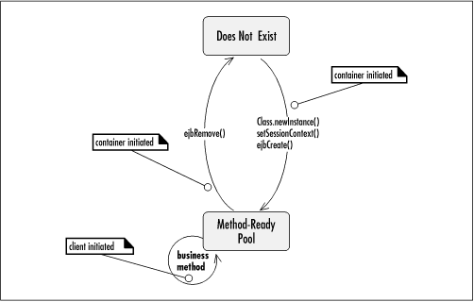
Фигура 1 Жизнен цикъл на Session Bean

Managed Beans
Managed Beans представляват класове, които служат за доставчик на данни на JSF страници.

Context Dependency Injection
Поради различни характер на различните beans е използван framework за управлението на различните типове, наречен CDI. CDI се грижи за управлението на жизнения цикъл на различните bean-ове и позволява по-лесното им съвместно ползване.

PayPal Classic APIs
Тъй като основната дейност на BBay ще бъде продаването на артикули, ще е необходима добра и надежна система за разплащане. Първоначално бяха предложени системите PayPal и ePay. Поради по-голямата популярност и по-добрата документация се спряхме на PayPal.
PayPal APIs са разделени основно на 2 – Classic APIs и REST API. Тъй като REST API-то е сравнително ново, то не предоставя всички възможности, които са необходими на BBay. Затова беше избрано да се използва набор от Classic APIs, които да отговарят на нашите потребности.

Управление на данни
В рамките на проекта за съхраняване на информацията ще бъде използвана база от данни. Информацията трябва да бъде запазвана чрез надежден и транзакционен начин, гарантиращ нейната атомарнoст, консистентност, целокупност и устойчивост. Това е от критично значение за проекта, поради факта, че системата ще съдържа данни от деликатен характер. В последствие данните трябва да могат да бъдат извличани, модифицирани и добавяни по определени критерии. Ще се използва обектно-релационната база данни PostgreSQL (http://www.postgresql.org/).

Сигурност
Функционалността на системата трябва да контролира достъпа на потребителите до ресурсите ú. Достъпът до системата може да се осъществи само от регистрираните и оторизирани потребители, а правата за определени действия и ресурси се контролират от ролята на съответния потребител.
За да се осигури сигурност на данните на потребителите е необходимо транзакционно предаване на данните между клиента и системата.
Следните поведения относно постигане на сигурност трябва да бъдат разработени:
- Автентификация - вход в системата, чрез въвеждане на потребителско име, парола и булстад (за ЮЛ).
- Оторизация – достъпът до различни ресурси и опреации ще се контролира посредством web filters, които ще проверяват дали потребителят има права за достъп до желания от него ресурс.
- Конфиденциалност - чувствителната информация трябва да бъде криптирана;
- Целокупност на данните - информацията препращана по мрежата не трябва да бъде защитена от външна намеса. Информацията, вече съхранена в базата от данни трябва да е защитена от външна намеса и хакерски атаки, като например похвата (SQL Injection).
Характерът на използваните технологии ни гарантира високо ниво на сигурност. Приложният сървър JBoss има вградени защити срещу голяма част от хакерски атаки, а при откриване на нови проблеми в сигурността, екипът по разработка на JBoss пуска ъпдейти свързани с откритите проблеми.

Взаимодействие с външни системи
Повечето от външните системи, с които BBay ще си взаимодейства, предоставят собствени методи за свързване и интерфейси за имплементация.

Функционален поглед
Функционалностите са разделени основно на модули. Всеки модул е съставен от няколко, логически групирани функционалности, които са част от BBay. При разработката се цели да се постигне ниска степен на свързаност между отделните групи, като по този начин дефект на едно място няма да се отрази на другите. Следва списък с всички модули:
- Управление на профили
- Управление на продукти
- Пазаруване
- Справки/търсене
- Помощ и въпроси (Q&A)
От списъка с модули е създаден общ поглед на функционалностите на системата. На фигура 2 са показани функционалните групи, а в следващите точки са разгледани по-подробно.
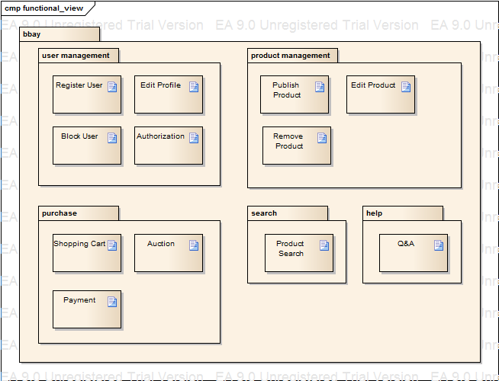
Фигура 2

Управление на профили
На фигурата по-долу може да бъде видяна йерархията на потребителите. Потребителите с най-много ще бъдат системните администратори. Те ще се занимават с регистрацията на ЮЛ, блокирането на акаунти, както и всички останали дейности по администриране на сайта.
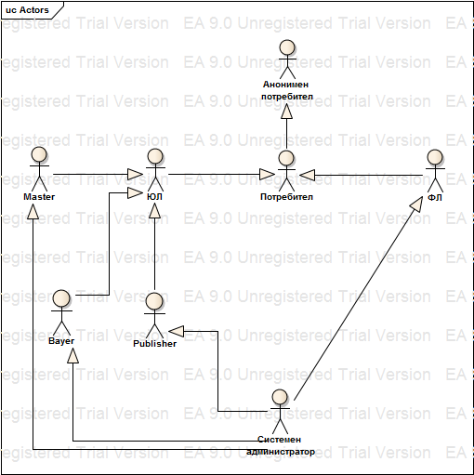
Фигура 3

Управление на продукти
Основната задача, която BBay изпълнява, е да улесни продажбата на стоки и услуги между различни хора. Това прави продуктите основна бизнес единица в системата. Продуктите могат да бъдат продавани на фиксирана цена или обявени на търг като логиката при закупуването на продукт от двата вида се различава до голяма степен според това какъв е този вид. При закупуването на продукт с фиксирана цена потребителят трябва просто да укаже желания продукт и количество. При закупуването на продукт, който е обявен на търг обаче, се добавя една допълнителна последователност от действия - наддаване, чиято цел е да излъчи победител в наддаването. Победителят в даден търг е единственият потребител, който има право да закупи продукта, като това става на последно наддадената от него цена.

Пазаруване
Пазаруването също така е основна дейност в системата BBay като основни части, които влизат в това са: заплащане на даден артикул или множество от артикули; заплащане на продавачите за продадени техни стоки; управление на потебителска кошница. Към момента BBay ще бъде интегрирана само със система за плащания PayPal като се предвижда да се използва ниво на абстракция, което да позволи лесно добавяне на други такива системи.

Справки
На потребителите ще бъде дадена възможност да търсят продукти/оферти в системата на BBay посредством набор от филтри, които те ще имат възможност да настройват.

Помощ и въпроси
За подпомагане на потребителите в системата на BBay ще бъде добавена страница с често задавани въпроси и отговори към тях. Също така ще има страницата за контакти, откъдето потребителите ще има възможност да вземат пощата за връзка с администраторите и да се свържат с директни въпроси към тях.
Предвижда се добавяне и на live support, но това ще бъде в по-нататъшна версия на продукта.

Логически поглед
В тази част от документа са описани по-важните от компонентите на системата. На фигурата по-долу могат да се видят всичките, както и връзките помежду им.
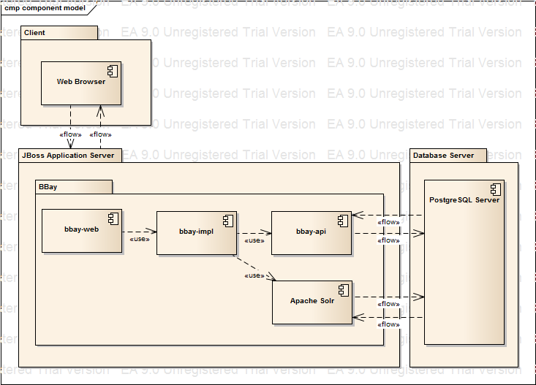
Фигура 4 Компонентен модел на системата

BBay
BBay ще бъде уеб приложение, поради което бе избрано да се използва многослойна архитектура. Тя е широко използвана при разработката на точно такъв тип приложения. Има различни разновидности на многослойната архитектура, но най-често срещаният пример е, където приложението е разделено на три слоя: презентационен слой, контролер (бизнес слой) и слой на данните.
Проектът логически е раделен на 3 компонента – bbay-web, bbay-impl и bbay-api.

bbay-api
В този подпроект са поставени всички интерфейси за Session Bean-овете, които системата ще използва. Също така вътре са всички Entity Beans, които представят данните, с които работи системата.

bbay-impl
В тази част от проекта са поставени конкретните имплементации на Session Bean-овете, с които работи системата.

bbay-web
Този компонент е с идеята да представлява презентационния слой в нашата архитектура. Презентационният слой е най-горния в многослойна архитектура като целта му е да представи функционалностите на системата на потребителите чрез потребителския интерфейс. Също така тук са поставени и Managed Beans, помагащи при изграждането на потребителския интерфейс.

Apache Solr
Apache Solr е част от проекта на Apache – Apache Lucene. В проекта Apache Solr ще бъде използван при търсенето на продукти. Тъй като ще работи като embedded компонент е показан като част от целия продукт BBay.

Хардуерна инфраструктура
Системата BBay ще се пуска на JBoss сървър (Application Server). Сървърът може да бъде инсталиран, както на виртуална машина, така и на отделен сървър. Минималните изисквания за приложния сървър са:
- Виртуализация с балансиране на товара (Load Balancing). Тъй като има пикови часове на активност на потребителите. За целта товара ще се разпределя равномерно;
- Брой процесори 4;
- Оперативна памет 32GB;
- Необходимо дисково пространство 500GB, RAID 5. Подсигуряването на информацията е от ключово значение, затова е предвидено да се използва този. Предвидено е качването на голям брой снимки на сайта, поради което се изисква толкова голямо място за данни.
- Дискова производителност: 50 операции в секунда;
- Мрежова производителност 5Mbps.

За база от данни е избрана PostgreSQL. Може да бъде инсталирана, както на същата машина така и на друга, като JDBC драйвърът отговаря за комуникацията между приложението и базата от данни. Клиентите на системата ще комуникират чрез уеб браузър през HTTP със приложния сървър.
Хардуерните изисквания споменати в тази глава се отнасят единствено за системата в експлоатация. Поради ограничените ресурси на РУ, Екип Едно ще работи с ресурсите, които може да осигури университета като среда за разработка и тестване.
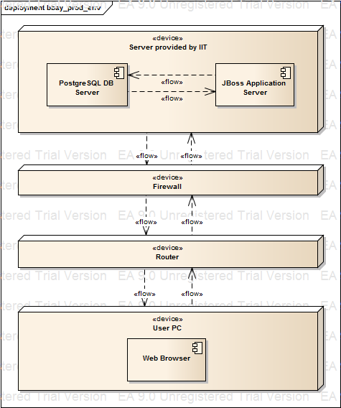
Фигура 5

Имплементационен поглед
В тази точка ще разгледаме разположението на различните компоненти на системата BBay различните слоеве. На фигурата по-долу са показани разделени различните приложни слоеве. Чрез браузър, който е част от клиентския слой, клиентът комуникира с потребителския интерфейс на приложението, който е разположен в презентационния слой. В бизнес слоя се намират функционалностите за обработка на данните, а след тази обработка се използва слоя на данните за записване на информацията в база от данни.

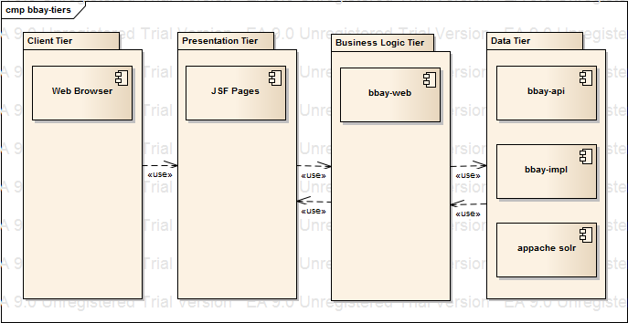
Фигура 6

